**Rapport d’état d’avancement du stage d’été**

**15/08/2022**

|  |  |
| --- | --- |
| **Titre du sujet** | Développement d'une application Android |
| **Etudiants** | Yahya Rabii |
| **Entreprise** | FinaTech |
| **Date début** | 01/07/2022 |

1. **Introduction**

**F**inaTech est une entreprise qui exerce plusieurs activités dans le domaine technologique modernes, parmi ces activités, l'importation et l'installation d'appareils réseau pour les clients, avec la demande croissante pour ce type de services, l'entreprise souffre du problème de communication avec les fournisseurs afin d'obtenir de nouveaux produits, il a donc été suggéré Une solution, qui est le développement d'une application basée sur la mise en relation du service des achats de l'entreprise et des différents fournisseurs, afin de faciliter le processus de communication et d'achat

1. **Travaux accomplis durant la deuxième semaine**

**A**u cours de la deuxième semaine, j'ai programmé deux interfaces applicatives, le travail été divisé sur deux parties, une partie s'occupant de la programmation du front-end (XML) de l'application, et l'autre s'occupant de la programmation de la logique et du back-end de l'application (JSON & JAVA), les interfaces programmer sont l'interface d'accueil et l'interface liste des produits,

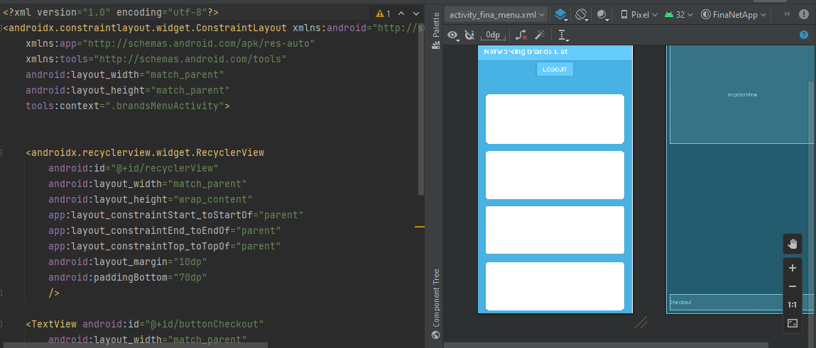

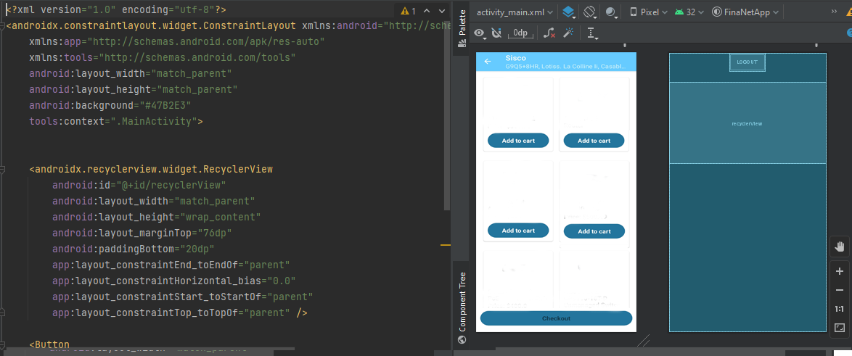

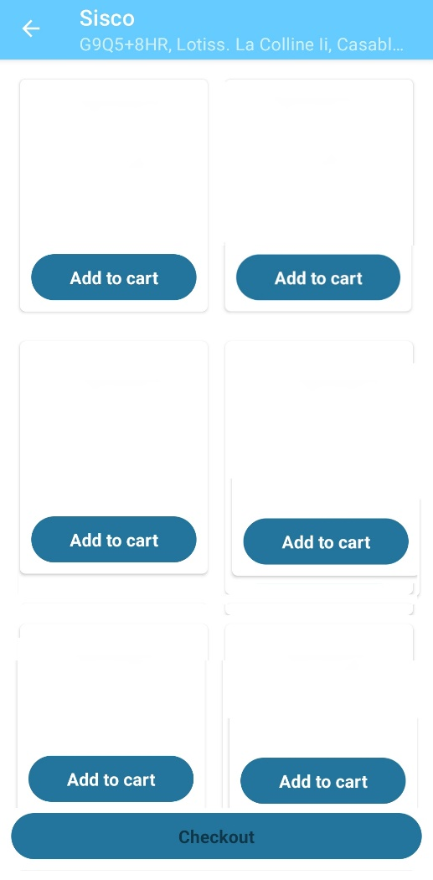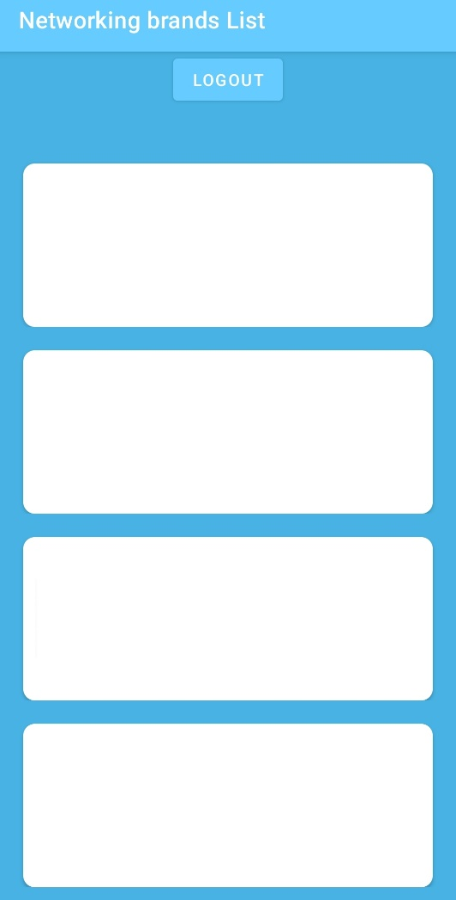

1. **Perspectives de travail pour la semaine prochaine**

**L**e processus de développement sera continu et je développerai d'autres interfaces pour l'application